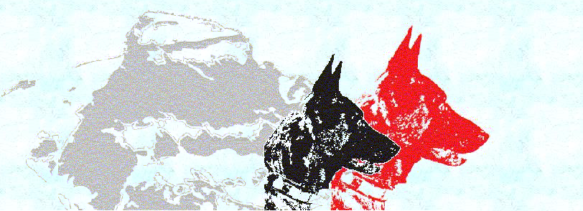
Präsident: Emil Kobler Widemstrasse 11, 9464 Rüthi Tel. 071-766 11 65 / 078-773 98 97 Mail: emil.kobler@bluewin.ch

Tony Geisser ist Schweizermeister 2013.

Für die Schweizermeisterschaft 2013 des Deutschen Schäferhundes konnten sich gleich drei Hundeteams der OG Rheintal des Schweizerischen Schäferhundeclub qualifizieren.

Am Freitag 08.November trafen sich Doris Vetsch, Tony Geisser und Marcel Benz mit ihren Deutschen Schäferhunden in Attiswil Oberaargau im Kanton Bern, um sich für die nächsten zwei Wettkampftage vorzubereiten. Unsere drei Starter hatten sich in der Sparte IPO 3 (Internationale Prüfungsordnung) für die Schweizermeisterschaft qualifiziert. Diese besteht aus Disziplinen A = Fährte, B = Unterordnung und C = Schutzdienst.
Zuerst konnten die Wettkampfplätze besichtigt werden. Anschliessend wurde mit jedem Hund kurz trainiert um die Hunde an die neuen Geräte und die Umgebung zu gewöhnen.
Anschliessend ans Nachtessen folgte dann die Startnummernauslosung. Über die Vor- und Nachteile der verschiedenen Startzeiten wurde noch kurz diskutiert, aber auch worauf es am nächsten Tag bei den jeweiligen Disziplinen ankommt die jeder den strengen Richtern vor zuführen hatte. Die Teilnehmer hatten am Samstag zwei und am Sonntag eine Disziplin oder umgekehrt vorzuführen. Am Samstag bei idealem Hündelerwetter musste Tony Geisser mit Nerro von der Königshöhle die Fährtenarbeit dem Richter präsentieren. Diese perfekte Arbeit wurde mit der höchsten Benotung vorzüglich und 100 Punkten belohnt. Marcel Benz hatte am Samstag gleich zwei Arbeiten. In der Fährtenarbeit erreichte Marcel mit Jork vom Hexensturm ein sehr gut mit 93 Punkten und in der Unterordnung ein Gut mit 81 Punkten. Doris Vetsch mit Gandhi van het Basjes Huis stellten sich zuerst der Unterordnung. Sie bekamen für diese Arbeit ein Gut mit 80 Punkten. Anschliessend im Schutzdienst wurden sie mit einem Gut und 83 Punkten honoriert. Bei Sturm und starkem Regen am Sonntag mussten die drei noch die restlichen Arbeiten den Richtern vorführen. Doris mit Gandhi die Fährte, welche dann auch nicht den Vorstellungen von Doris ausfiel. Gandhi hatte zwei Gegenstände überlaufen und wurde mit 77 Punkten bewertet. Marcel konnte mit Jork einen schönen Schutzdienst zeigen. So wurde das Team mit einem Gut und 83 Punkten bewertet. Tony und Nerro mussten bei diesem miserablem Wetter noch zwei Disziplinen vorführen. In der Unterordnung konnte sich Nerro nicht gerade anfreunden mit dieser nassen und stürmischen Angelegenheit, so schlichen sich da und dort kleine Fehler ein. Der Richter vergab für diese Arbeit ein Gut und 83 Punkte.
Als letzte Arbeit dieser Schweizermeisterschaft hatte Tony mit Nerro den Schutzdienst. Eine vorzügliche Arbeit wurde vorgeführt. Diese Arbeit wurde vom Richter mit vorzüglich und 96 Punkten und von den vielen Zuschauern mit tosendem Applaus honoriert.
Am Nachmittag bei der Rangverkündigung wurde dann Tony Geisser mit Nerro von der Königshöhle als Schweizermeister in der Klasse International aufs Podest aufgerufen. Nur Tony Geisser mit Nerro konnte an dieser Schweizermeisterschaft zweimal vorzüglich erreichen.
Die SC OG Rheintal gratuliert ihrem Schweizermeister Tony Geisser mit Nerro von der Königshöhle aber auch Doris Vetsch mit Gandhi van het Basjes Huis und Marcel Benz mit Jork vom Hexensturm für ihre Topleistungen. Wir sind stolz auf euch!

